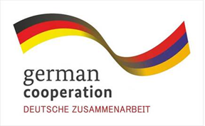
Ministry of Territorial Administration and Development of the Republic of Armenia
Implemented by

Համայնքի զարգացման հեռանկարը
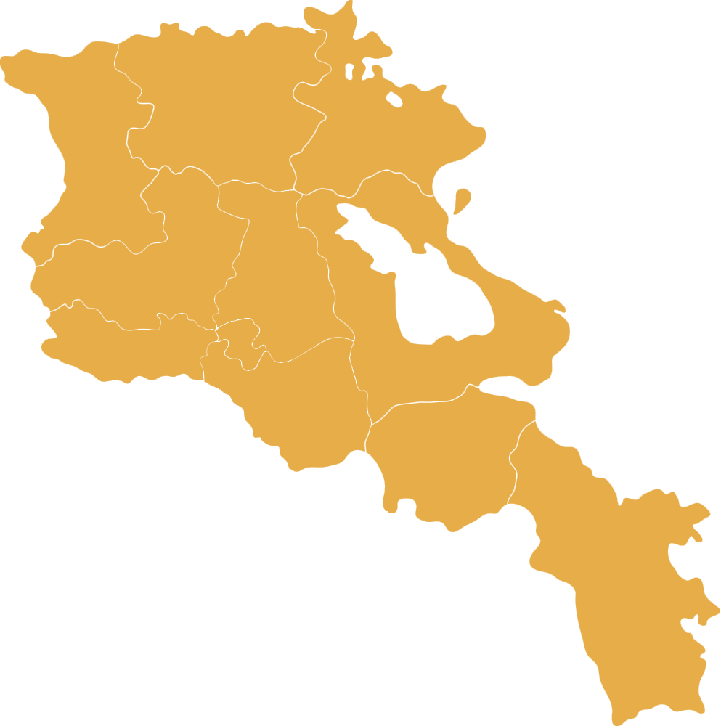

Լոռի բերդ

Լոռի բերդը վաղը՝

- Զարգացած է էթնիկ, ագրո և էկո տուրիզմը, հյուրատնային և հյուրանոցային բիզնեսները, կա զիփլայն, ներկայացված են ռուսական և հունական ազգային կերակրատեսակները և կոլորիտը։

- Զարգացած է անասնապահությունը (խոշոր եղջերավորը՝ կաթնատու տեսակներով, իսկ մանրը՝ մսատու) և ինտենսիվ այգեգործությունը, էկոլոգիապես մաքուր գյուղմթերքներ են արտադրվում և արտահանվում։ Առկա են ժամանակակից ՄՏԿ, անասնաբուժական կետեր և լաբորատորիաներ, հիմնվել են ջերմոցային տնտեսություններ, զարգացած է մեղվապահությունը (նաև արտահանվում է) և ձկնաբուծությունը։

- Համայնքում գործում են մրգի և հատապտղի վերամշակման (պահածո, չիր, հյութ), կաթնամթերքի և մսամթերքի վերամշակման արտադրամասեր, բրդի և կաշվի վերամշակում, թելի արտադրություն։

- Տարածում է գտել դեղաբույսերի հավաքչարարությունն և փաթեթավորումը, գործում են ժամանակակից դեղատներ։

- Դպրոցները հագեցած են նյութատեխնիկական և ուսումնական օժանդակ նյութերով, կրթությունը տասնամյա է, կա պրոֆեսիոնալ մանկավարժական անձնակազմ, յուրաքանչյուր բնակավայրում կա նախադպրոցական ուսումնական կենտրոն։

- Կան բուժսարքավորումներով և լաբորատորիաներով հագեցած հիվանդանոցներ, առողջապահական ծառայությունները հասանելի և մատչելի են սոցիալապես բոլոր խմբերի համար, բուժանձնակազմը համալրված է արհեստավարժ բժիշկներով։ Բոլոր բնակավայրերում կան բուժկետեր և շտապօգնության մեքենաներ։

- Մշակութային օջախները վերականգնված են։ Հիմնվել են արհեստագործական ուսումնական հաստատություններ, լեզուների դասավանդման կենտրոններ, խոցելի խմբերին որակյալ և նպատակային ծառայություններ մատուցող զարգացման կենտրոն։

- Լոռի բերդ քաղաքի նախնական տեսքը վերականգնված է, պատմամշակութային կոթողները և հուշարձանները վերականգնված են, կան մշակութային կենտրոններ, թանգարաններ, հանգստի գոտիներ, պուրակներ, խաղահրապարակներ, ժամանակակից գույքով հագեցած մարզադպրոց։

Նպատակներ
Գյուղատնտեսության զարգացում
Գործողություն | Պատասխանատու
Պետության կողմից գյուղմթերքի մթերման կազմակերպում ֆիքսված գներով, գյուղմթերք արտադրող և սպառող կապի մեջ միջնորդ օղակի բացառում | Կառավարություն, ՏԻՄ
Արտոնյալ վարկերի տրամադրում, պետության կողմից գյուղատնտեսության սուբսիդավորում | Կառավարություն
Հակակարկտային կայանների տեղադրում | ՏԻՄ, աջակից կառույցներ, կառավարություն, խոշոր ֆերմերներ
Ինտենսիվ և համատարած պայքար կրծողների և վնասատու միջատների դեմ | Կառավարություն, ՏԻՄ, հողագործներ
Ոռոգման ջրի ցանցի կառուցում | ՏԻՄ, կառավարություն, աջակից կառույցներ
Գյուղատնտեսության ապահովագրություն, տարերային աղետներից ապահովագրվելու մեխանիզմի ստեղծում | Կառավարություն, ապահովագրական ընկերություններ
Ամենամյա փառատոնների անցկացում | ՏԻՄ, աջակից կառույցներ

Համայնքի և պետության դերի բարձրացում բնակչության շրջանում․
Գործողություն | Պատասխանատու
Կառավարության անդամների հաճախակի շփում համայնքների բնակիչների հետ | Կառավարություն, ՏԻՄ
Համայնքի SWOT վերլուծություն (համայնքի ուժեղ և թույլ կողմերի վերհանում, հնարավորությունների և սպառնալիքների հստակ ձևակերպում) | ՏԻՄ, աջակից կառույցներ
Օրենքների հավասար կիրառում,  հավասար մրցակցության ապահովում | Կառավարություն
Կրկնակի գործառույթ իրականացնող կառույցների վերացում (մարզպետարան), ձևական փաստաթղթերի և հաշվետվությունների կրճատում | Կառավարություն
Նպաստների մեխանիզմի վերանայում | Կառավարություն
Համայնք- բնակիչ փոխհամագործակցության ամրապնդում | ՏԻՄ
Համայնքապետարանի կողմից զարգացման առաջնահերթությունների սահմանում, մրցունակ սուբվենցիոն և դրամաշնորհային ծրագրերի ներկայացում և դրանց իրականացման որակի վերահսկում, սուբսիդավորում համայնքի առաջատար ճյուղերին | ՏԻՄ, աջակից կառույցներ, կառավարություն
Օրինապահ, աշխատասեր հասարակության ձևավորում, պետության նկատմամբ վստահության բարձրացում | ՀԿ-ներ, աջակից կառույցներ, գործարարներ, ՏԻՄ

Տուրիզմի ենթակառուցվածքների զարգացում
Գործողություն | Պատասխանատու
Տուրիստական զարգացած կազմակերպությունների հետ համագործակցություն | ՏԻՄ, հյուրանոցներ և հյուրատներ
Ճանապարհների և ենթակառուցվածքների բարեկարգում և զարգացում | Կառավարություն, ՏԻՄ
Սպասարկող անձնակազմի մասնագիտական վերապատրաստում | Աջակից կառույցներ
Հյուրանոցային բիզնեսին արտոնյալ հարկային պայմաններ | Կառավարություն
Տուրիստական քարտեզի ստեղծում և ճանապարհային նշաններով կահավորում | ՏԻՄ, աջակից կառույցներ, տուրիզմի մեջ ներգրավված գործարարներ
Այլընտրանքային էլեկտրաէներգիայի, արևային ֆոտովոլտային կայանների ստեղծում | Գործարարներ, ՏԻՄ
Բանկային համակարգի վրա վերահսկողության իրականացում | Կառավարություն

